**BÀI 8: HTML - BỐ CỤC TRANG WEB**

Bài tập 1. Viết lại các đoạn mã trong phần lý thuyết.

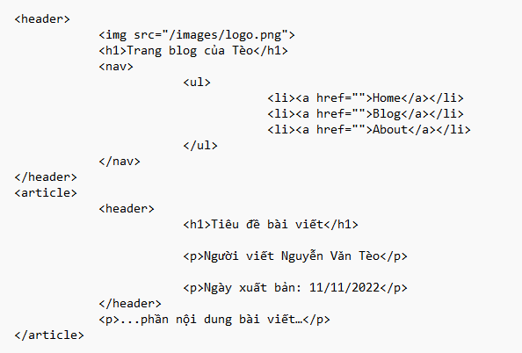

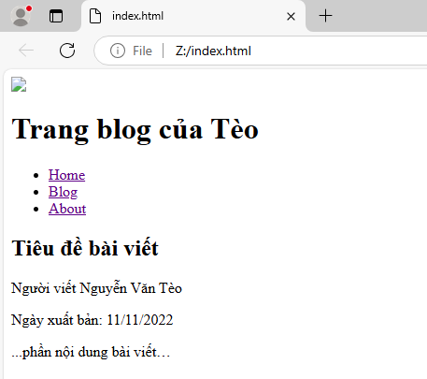

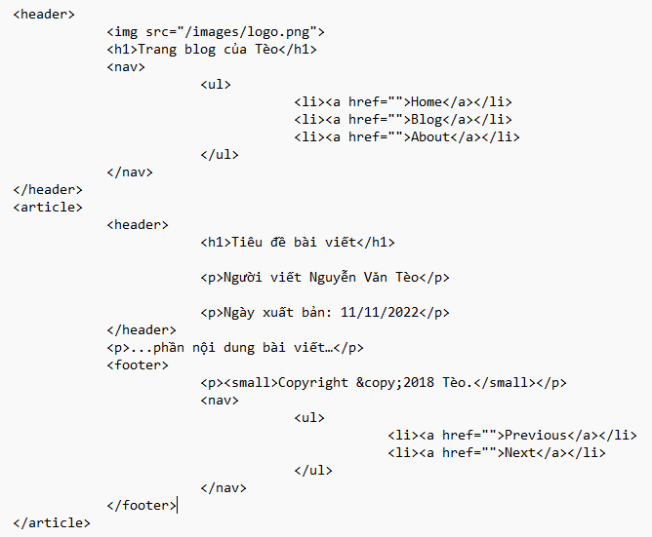

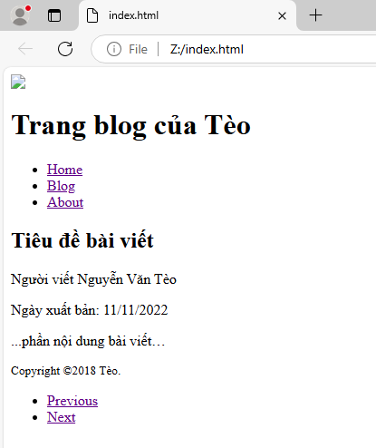

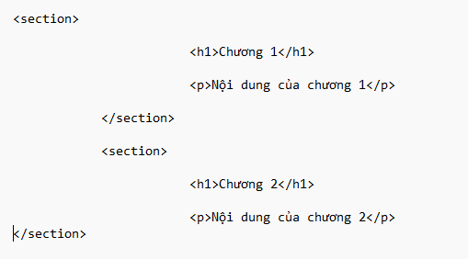

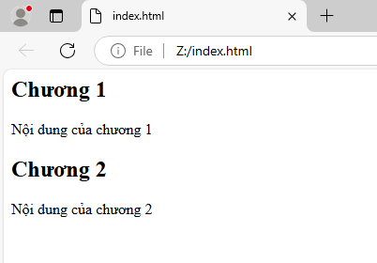

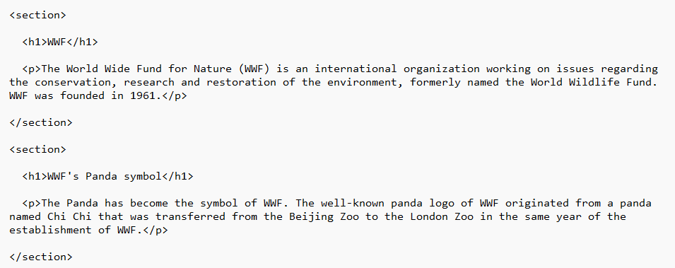

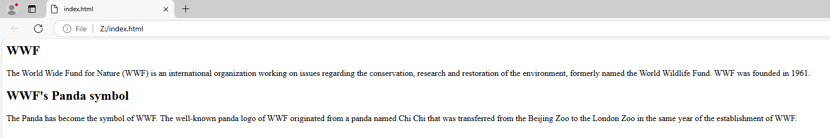

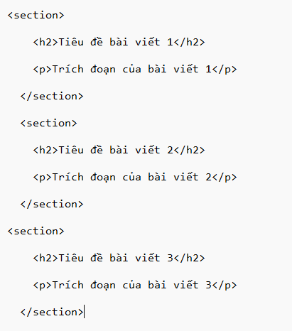

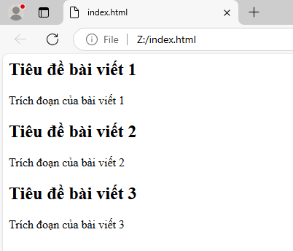

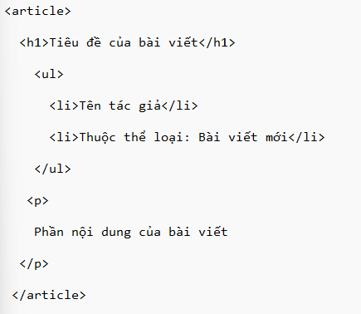

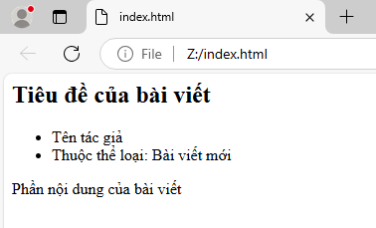

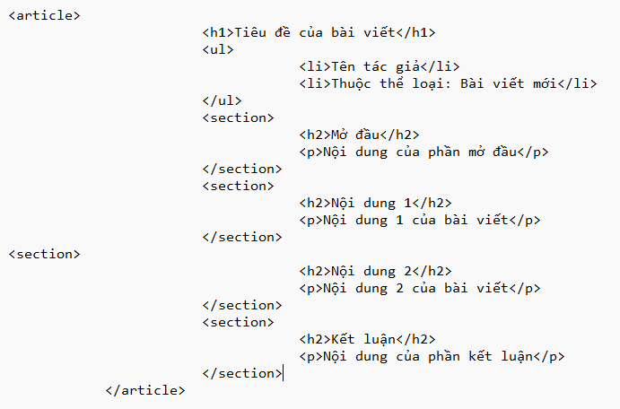

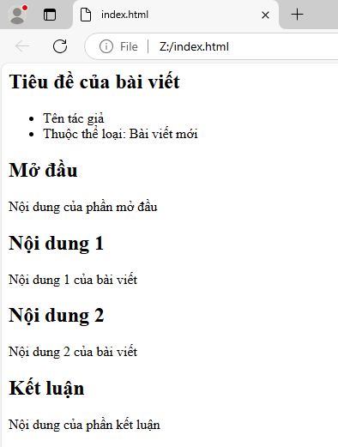

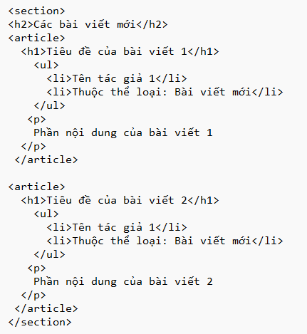

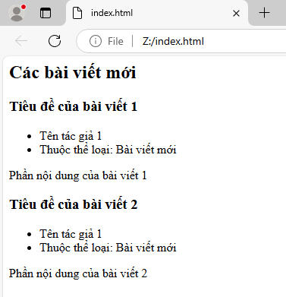

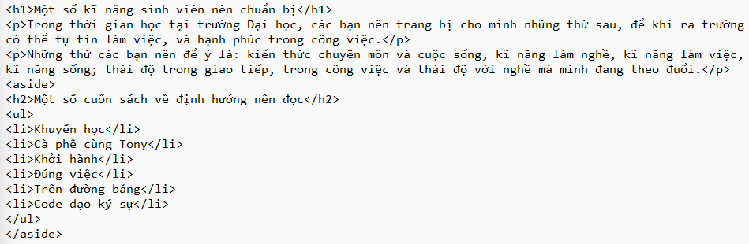

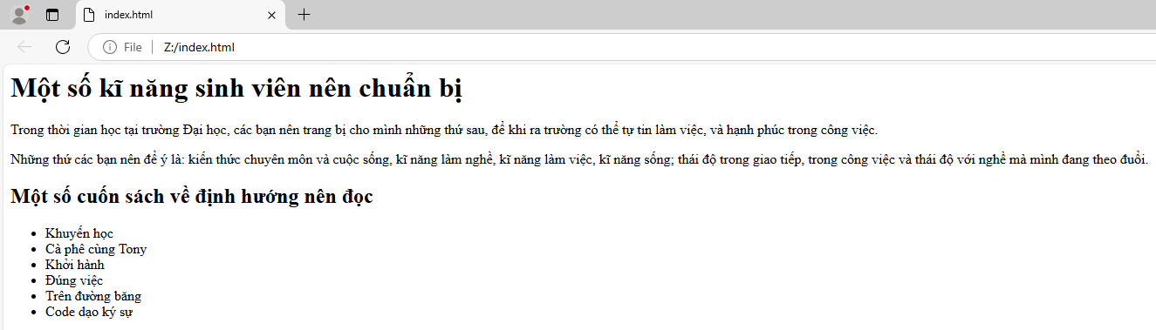

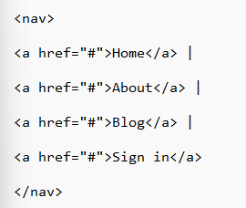

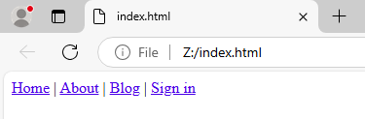

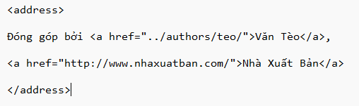

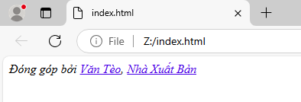

Bài tập 2. Sử dụng các phần tử HTML đã học để tạo phần nội dung của một trang báo

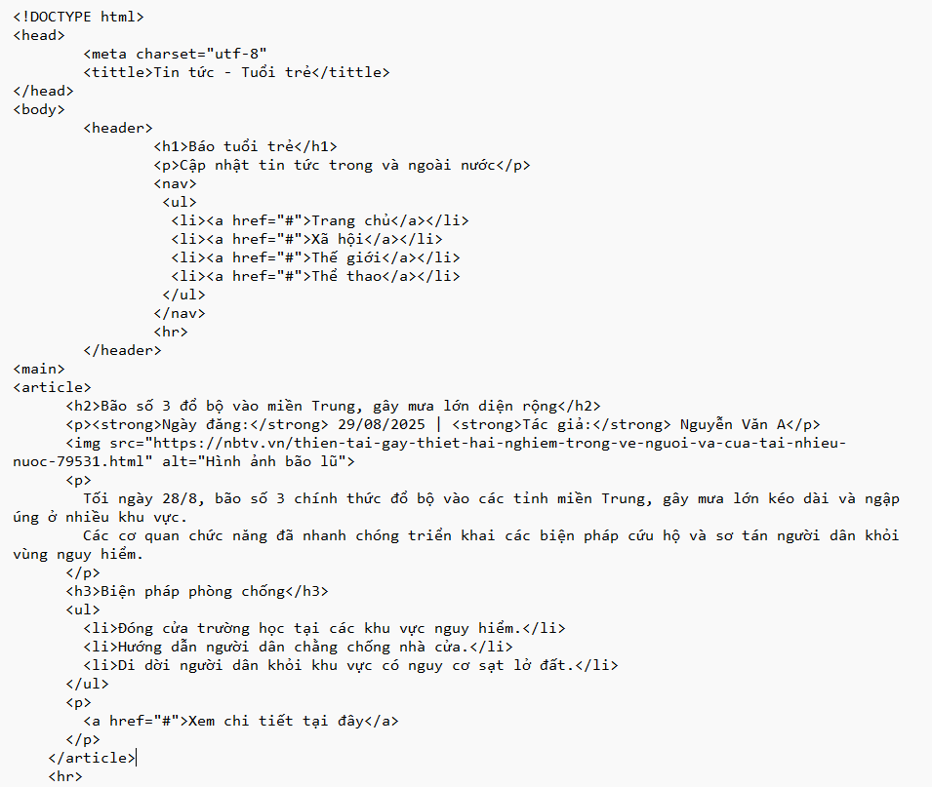

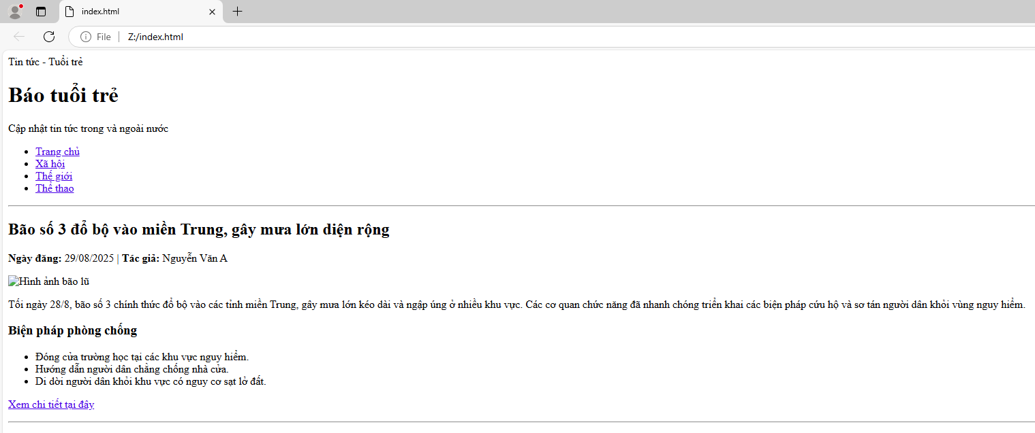

Bài tập 3. Sử dụng các phần tử HTML đã học, để tạo phần nội dung của một trang dạy về công nghệ.

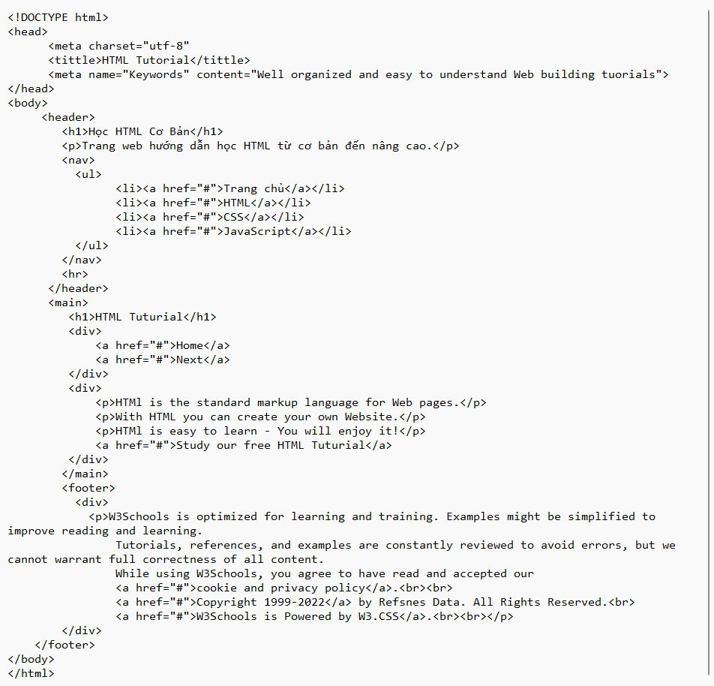

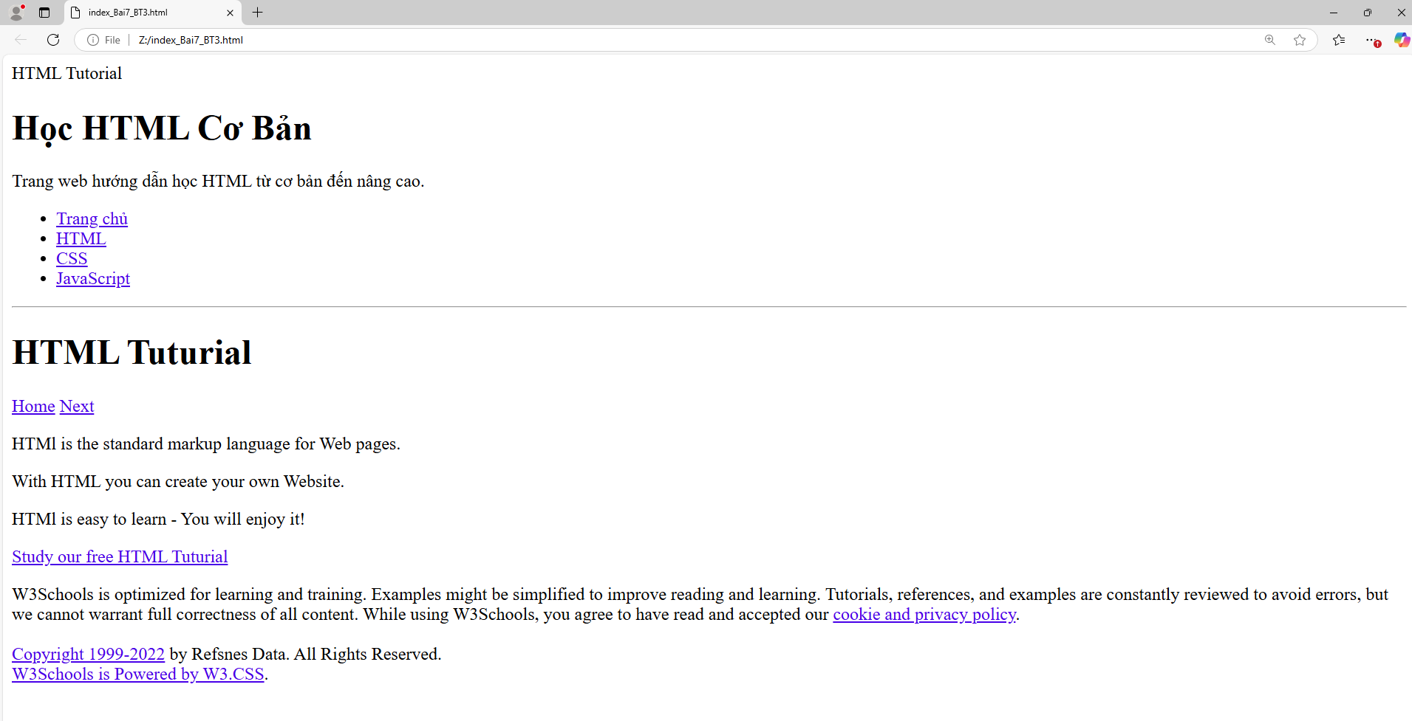

### **1.1.4** **Câu hỏi ôn tập**

Câu hỏi 1. The content inside the ______ element should be unique to the document. It should not contain any content that is repeated across documents such as sidebars, navigation links, copyright information, site logos, and search forms.

**A. main**

B. article

C. section

D. header

Câu hỏi 2. The ______ element represents a container for introductory content or a set of navigational links.

A. head

B. footer

**C. header**

D. article

Câu hỏi 3. The _______ element represents a self-contained composition in a document, page, application, or site, which is intended to be independently distributable or reusable (e.g., in syndication).

A. aside

B. main

C. section

**D. article**

Câu hỏi 4. The ______ element identifies content that is separate from, but tangentially related to, the surrounding content. In print, its equivalent is a sidebar, but it couldn’t be called “sidebar” because putting something on the “side” is a presentational description, not semantic.

A. main

**B. aside**

C. section

D. article

Câu hỏi 5. The ______ element is used to create an area for contact information for the author or maintainer of the document. It is generally placed at the end of the document or in a section or article within a document.

A. footer

B. header

C. aside

**D. address**